- PRÁCE VE SKUPINKÁCH:
Rys, brnění, vinný, utratit, jeřáb, matka, kosa, praví, víru, má, pil, doprava, hub, pec, aktovka, topit, taška, granát, mandolína, kazivec, mláto, zápražka

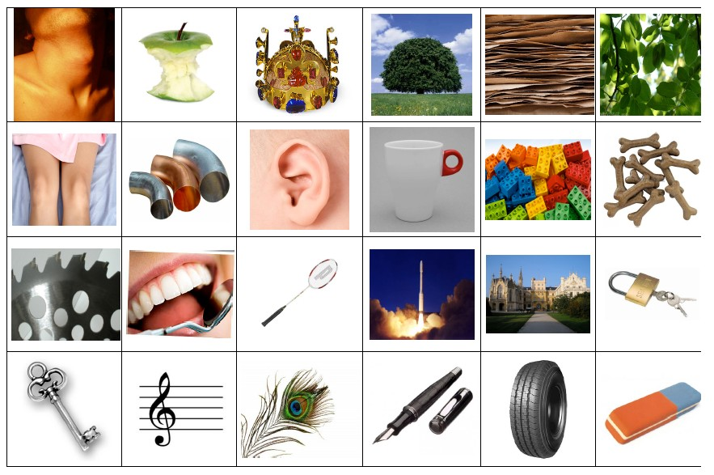
- ČTENÍ POPLETENÉHO PŘÍBĚHU:
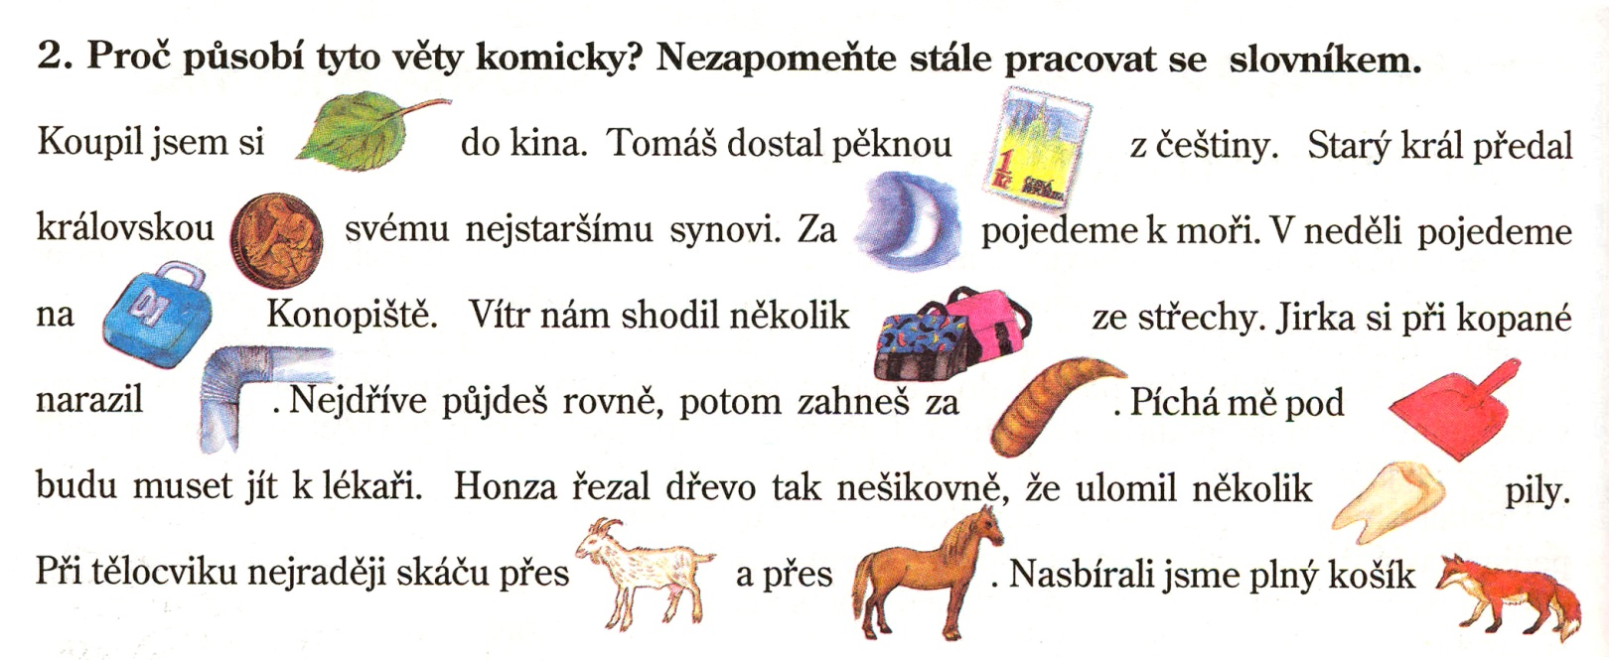
- PRÁCE NA TABULI
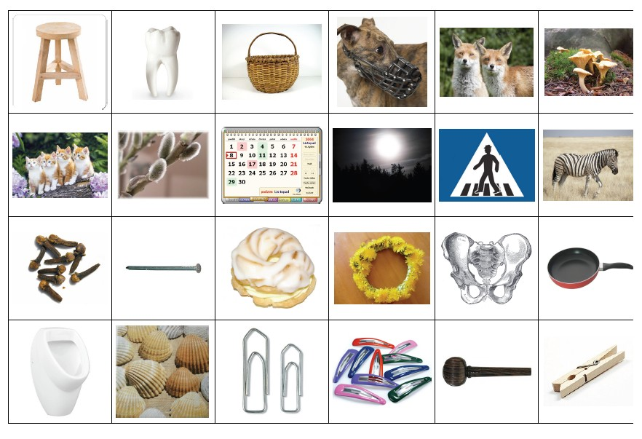
- KARTIČKY SE SLOVY JEDNOZNAČNÝMI A MNOHOZNAČNÝMI:
SLOVA JEDNOZNAČNÁ | SLOVA MNOHOZNAČNÁ
MÍČ | KORUNA
KVĚTINÁČ | LIST
AUTO | OKO
MAMINKA | ZÁMEK
CITOSLOVCE | HŘEBÍNEK
LAVIČKA | HOUBA
PROHRA | STRANA
RYBÍZ | HVĚZDA
NÁVŠTĚVNÍK | ŠIŠKA
PRÁZDNINY | JAZYK
BIČ | KOBYLKA
LABE | NOHY
MANKA | STOLIČKA
TELEVIZOR | ZNÁMKA
KVĚTINA | MYŠKA
UČITEL | KNOFLÍK
ASTRA | KŮŇ
KLEŤ | UCHO
PODKOVA | MOTÝLEK
SLOVESO | KOLO
KAREL | RYS
AFRIKA | LOS

